Башҡортостан Республикаһы  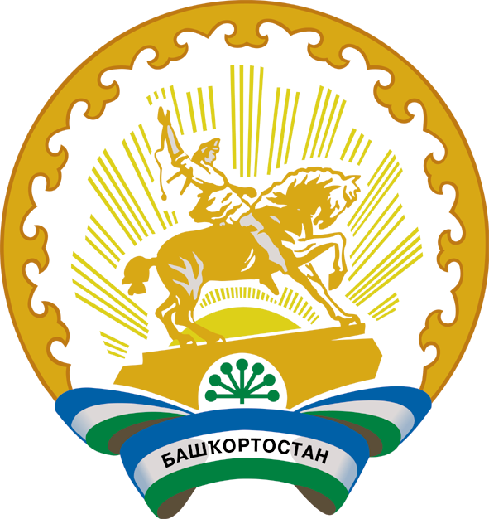 |  | Республика Башкортостан
Бөрө районы муниципаль районының Бахтыбай ауыл советы  ауыл биләмәһе хакимиете  452476,РБ, Бөрө районы, Бахтыбай ауылы, Панфилов урамы, 17  Тел. 8(34784)3-96-54 |  | Администрация сельского поселения Бахтыбаевский сельсовет муниципального района Бирский район  Республики Башкортостан  452476,РБ,Бирский район, село Бахтыбаево, ул.Панфилова, 17  Тел. 8(34784)3-96-54
Ҡарар ПОСТАНОВЛЕНИе
«27» апрель 2015 й №38 «27» апреля 2015 г.

О внесении изменений в вид разрешенного
использования и утверждении схемы расположения
и характеристик земельного участка, образованного
путём раздела земельного участка
с кадастровым номером 02:13:000000:24,
расположенного по адресу:
Республика Башкортостан, Бирский район

В соответствии со ст. 11.3,11.10 Земельного кодекса Российской Федерации

ПОСТАНОВЛЯЮ:
- Внести изменения в вид разрешенного использования и утвердить схему расположения земельного участка на кадастровом плане территории и характеристики земельного участка образованного путём раздела земельного участка с кадастровым номером 02:13:000000:24, расположенного по адресу: Республика Башкортостан, Бирский район
  - Характеристики земельного участка 02:13:000000:24:ЗУ1
- местоположение – Республика Башкортостан, Бирский район, с/с Бахтыбаевский, район д.Вязовский, участок 2
- площадь – 25888 кв.м.
- категория земель – земли сельскохозяйственного назначения
- вид разрешенного использования – для сенокошения
- территориальная зона СХ-1
- Доступ к образуемому земельному участку 02:13:000000:24:ЗУ1 обеспечить через измененный земельный участок 02:13:000000:24

Глава сельского поселения Е.Я. Пазлиев

